PANDUAN PELAPORAN

SISTEM INFORMASI MONITORING JASA PENGELOLAAN SAMPAH

1. **LAPORAN HARIAN JASA PENGANGKUTAN SAMPAH**

Penyedia Jasa Pengangkutan Sampah harus menginput data laporan harian. Laporan diinput **setiap hari**, sesuai dengan operasional pengangkutan sampah di setiap lokasi pengangkutan sampah.

Tingkat ketepatan waktu, kelengkapan serta keabsahan data dari setiap Penyedia Jasa Pengangkutan Sampah dalam menginput laporan harian dijadikan dasar monitoring dan evaluasi oleh Dinas Lingkungan Hidup Provinsi DKI Jakarta

Berikut data-data yang perlu diinput dalam laporan harian yaitu:

|  |  |
| --- | --- |
| Tanggal Pelaporan | Pilih tanggal, bulan dan tahun |
| Nama Gedung/Kawasan/Lokasi Pengangkutan Sampah |  |
| Jumlah Lokasi Sampah yang diangkut |  |
| Jumlah Sampah yang Diangkut Dari Sumber | Kg/hari atau Ton/hari |
| Jenis Sampah yang Diangkut | *(pilihan) :* |
|  | Terpilah |
|  | Campuran |
| Lokasi Tujuan Pengangkutan Sampah | *(pilihan) :* |
| TPST Bantargebang |
| Lokasi Transit *(input alamat)* |
| Lokasi Pengolahan Sampah *(input alamat)* |
| Jumlah Sampah yang Dikurangi / Dimanfaatkan | Kg/hari atau Ton/hari |
| Jumlah Sampah yang Diangkut ke TPST Bantargebang | Kg/hari atau Ton/hari |
| Klik Submit Data | |

1. **LAPORAN HARIAN JASA PENGOLAHAN SAMPAH**

Penyedia Jasa Pengolahan Sampah harus menginput data laporan harian. Laporan diinput **setiap hari**, sesuai dengan operasional pengolahan sampah di setiap lokasi pengolahan sampah.

Tingkat ketepatan waktu, kelengkapan serta keabsahan data dari setiap Penyedia Jasa Pengolahan Sampah dalam menginput laporan harian dijadikan dasar monitoring dan evaluasi oleh Dinas Lingkungan Hidup Provinsi DKI Jakarta.

Berikut data-data yang perlu diinput dalam laporan harian yaitu:

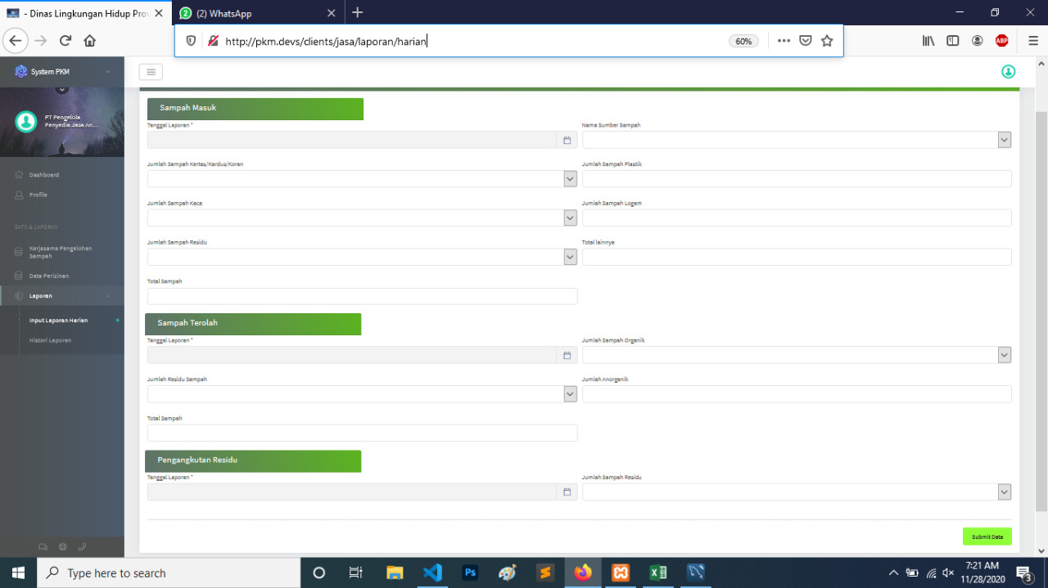

|  |  |  |
| --- | --- | --- |
|  | Tanggal Pelaporan | : Pilih Tanggal |
| I | SAMPAH MASUK |  |
| 1 | Nama Sumber Sampah (Perusahaan) | : Diisi berdasarkan list daftar perusahaan yang bekerjasama |
| 2 | Jumlah Sampah Organik | : kg/ hari atau ton/hari |
| 3 | Jumlah Sampah Kertas/Kardus/Koran | : kg/ hari atau ton/hari |
| 4 | Jumlah Sampah Plastik | : kg/ hari atau ton/hari |
| 5 | Jumlah Sampah Kaca | : kg/ hari atau ton/hari |
| 6 | Jumlah Sampah Logam | : kg/ hari atau ton/hari |
| 7 | Jumlah Sampah Lainnya | : kg/ hari atau ton/hari |
| 8 | Total Sampah | : kg/ hari atau ton/hari |
|  |  |  |
|  | Tanggal Pelaporan | : Pilih Tanggal |
| II | SAMPAH TEROLAH |  |
| 1 | Jumlah Sampah Organik | : kg/ hari atau ton/hari |
| 2 | Jumlah Sampah Anorganik | : kg/ hari atau ton/hari |
| 3 | Jumlah Residu Sampah | : kg/ hari atau ton/hari |
| 4 | Total Sampah | : kg/ hari atau ton/hari |
|  |  |  |
|  | Tanggal Pelaporan | : Pilih Tanggal |
| III | PENGANGKUTAN RESIDU |  |
|  | Jumlah Residu Sampah | : kg/ hari atau ton/hari |